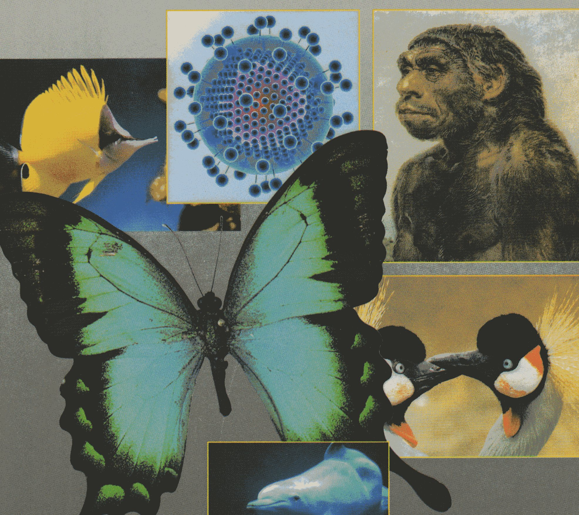
УРОК БИОЛОГИИ. 10 КЛАСС

Тема. ОБРАЗОВАНИЕ и-РНК ПО МАТРИЦЕ ДНК. МАТРИЧНЫЙ СИНТЕЗ БИОСИНТЕЗА БЕЛКОВ.

Тип урока: комбинированный урок с закреплением знаний, новым материалом, решением проблемных вопросов и познавательных задач.

МОУ «Воскресеновская СОШ»
10 класс.

Тема. Образование и - РНК по матрице ДНК. Матричный принцип биосинтеза белков.
Общая биология - «Основы цитологии».
Тип урока: комбинированный урок с закреплением знаний, новым материалом, решением проблемных вопросов и познавательных задач.
Цели занятия:
- Познакомить с молекулярными и цитологическими основами реализации наследственной информации на уровне синтеза полипептидной цепи и роли нуклеиновых кислот и белков в этом процессе.
- Продолжить формирование естественнонаучной картины мира при рассмотрении успехи современной науки в решении вопросов, связанных с реализацией наследственной информации.
- Продолжить формирование навыков эффективной работы с компьютерным курсом «Открытая Биология», закрепить навыки его использования в решении поставленных задач.
Оборудование: интерактивный курс «Открытая биология»,модели РНК и ДНК; модель-аппликация «Синтез белка». Кабинет информатики, имеющий рабочие места перед компьютерами и обычные столы для лекционной работы.
Предполагаемый образовательный продукт, который будет создан учащимся:
Текстовый документ, распечатанные бланки с заданиями и решением задач;
Перечень знаний, умений, навыков, способностей, которые предполагается развивать или осваивать на данном занятии.
- Актуализировать знания об этапах синтеза белка и принципах кодирования наследственной информации.
- Продолжить формирование навыков обобщения знаний в виде таблиц, схем; навыков работы с текстом (устным, экранным) и изображениями как основой для самостоятельного решения задач.
- Развивать навыки работы с интерактивными моделями как виртуальным отображением реальных процессов и явлений.
- Продолжить формирование навыков работы с тестами (в электронном варианте представления)
Краткий план занятия:
Перед уроком необходимо открыть на всех машинах стартовую страницу компьютерного курса «Открытая Биология» и раздать распечатанные бланки для работы.
Занятие рассчитано на один академический час в кабинете информатики, имеющем рабочие места перед компьютерами и обычные столы для лекционной работы. Указанное время каждого этапа ориентировочное, т.к.учащиеся работают в своем темпе, учитель лишь рекомендует переходить от этапа к этапу и напоминает о возможности вернуться к заданиям.
- Организационный момент – 2 минуты;
- Актуализация изученного материала(повторение теоретического материала по разделу Репликация и транскрипция компьютерного курса) – 3 минуты;
- Решение задач по изученному материалу (работа с бланком и таблицей генетического кода, Блок 1) – 8 минут;
- Изучение нового материала (по разделу 8.2.3. Синтез белка компьютерного курса, работа с моделями 8.9. Синтез белка, 8.8. Полирибосома) –12 минут;
- Решение задач по изученному материалу (работа с текстовым файлом с задачами или бланком и разделом 8.2.3. Синтез белка компьютерного курса, Блок 2) – 10 минут;
- Выполнение тестовых заданий (тесты к разделу 8.2. Молекулярная генетика компьютерного курса «Открытая Биология» и моделями 8.6. Репликация ДНК, 8.7. Транскрипция, 8.9. Синтез белка, 8.8. Полирибосома, внесение результатов в текстовый файл или бланк, Блок 3) – 5 минут;
- Возвращение на места, заполнение отчёта – 3 минуты.
- Итог урока, домашнее задание – 2 минуты.

Подробный конспект занятия.
1.Организационный момент. Пояснение цели и структуры занятия, формы его проведения.
2.Актуализация изученного материала. Повторение теоретического материала осуществляется полностью по разделу 8.2.2. Репликация и транскрипция компьютерного курса.
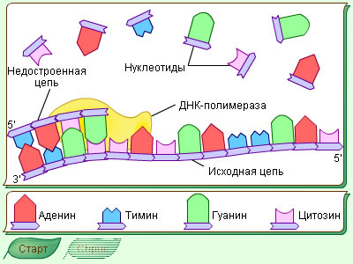
Модель 8.5. Синтез комплементарной цепи ДНК.

3.Решение задач по изученному материалу. Работа с бланком с задачами, Блок 1, и таблицей генетического кода. Все задачи решать не обязательно, предлагается выбрать 2-4, желательно разных типов. По прошествии некоторого времени (приблизительно 7-9 минут) учитель рекомендует всем перейти к следующему этапу работы, указывая при этом, что при желании и резерве времени к этому заданию можно будет вернуться.
4.Изучение нового материала. Материал предлагается на самостоятельное изучение по разделу 8.2.3. Синтез белка компьютерного курса и моделями .

Синтез белка (трансляция) является самым сложным из биосинтетических процессов: он требует очень большого количества ферментов и других специфических макромолекул, общее количество которых, видимо, доходит до трёхсот. Часть из них к тому же объединены в сложную трёхмерную структуру рибосом. Но несмотря на большую сложность синтез протекает с чрезвычайно высокой скоростью (десятки аминокислотных остатков в секунду). Процесс может замедляться и даже останавливаться ингибиторами-антибиотиками.

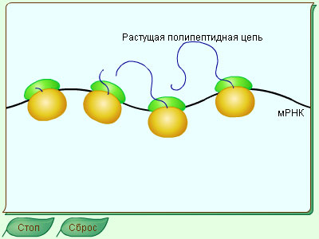
Модель 8.8. Полирибосома.

В пятидесятых годах XX века было установлено, что синтез белка происходит в рибонуклеопротеиновых частицах, называющихся рибосомами. Диаметр рибосомы бактерии E. coli составляет 18 нм, а их общее количество – десятки тысяч в клетке. Рибосомы эукариот несколько крупнее (21 нм). Сам процесс протекает в пять этапов.
- Активация аминокислот. Каждая из 20 аминокислот белка соединяется ковалентными связями к определённой т - РНК, используя энергию АТФ. Реакция катализуется специализированными ферментами, требующими присутствия ионов магния.
- Инициация белковой цепи. и-РНК, содержащая информацию о данном белке, связывается с малой частицей рибосомы и с инициирующей аминокислотой, прикреплённой к соответствующей т-РНК. т-РНК комплементарна с находящимся в составе и-РНК триплетом, сигнализирующим о начале белковой цепи.
- Элонгация. Полипептидная цепь удлиняется за счёт последовательного присоединения аминокислот, каждая из которых доставляется к рибосоме и встраивается в определённое положение при помощи соответствующей т-РНК. В настоящее время генетический код полностью расшифрован, то есть всем аминокислотам поставлены в соответствие триплеты нуклеотидов. Элонгация осуществляется при помощи белков цитозоля (так называемые факторы элонгации).
- Терминация. После завершения синтеза цепи, о чём сигнализирует ещё один специальный кодон и-РНК, полипептид высвобождается из рибосомы.
- Сворачивание и процессинг. Чтобы принять обычную форму, белок должен свернуться, образуя при этом определённую пространственную конфигурацию. До или после сворачивания полипептид может претерпевать процессинг, осуществляющийся ферментами и заключающийся в удалении лишних аминокислот, присоединении фосфатных, метильных и других групп и т. п.
Генетический код обладает рядом особенностей. Во-первых, в коде отсутствуют «знаки препинания», то есть сигналы, показывающие начало и конец кодонов. Во-вторых, 3 нуклеотидных триплета (УАГ, УАА, УГА) не соответствуют никакой аминокислоте, а обозначают конец полипептидной цепи, а кодон АУГ сигнализирует о начале цепи либо об аминокислоте метионине.
Многие аминокислоты могут кодироваться несколькими различными кодонами. Все кодоны аминокислот одинаковы у всех изученных организмов: от вируса до человека. Создаётся впечатление, что все организмы на Земле происходят от единого генетического предка. Впрочем, в последнее время в митохондриях клеток человека были обнаружены кодоны, не совпадающие с «нормальным» словарём. Их наличие представляет собой загадку для ученых.
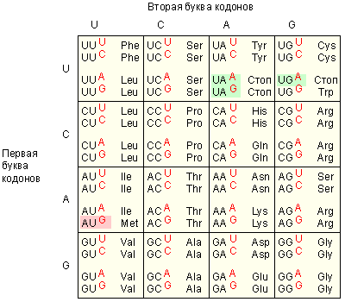

Рисунок 8.2.3.1.
Генетический код.
Синтез белка требует больших затрат энергии – 24,2 ккал/моль. После окончания синтеза белок при помощи специального полипептидного лидера доставляется к месту своего назначения.
Синтез белка контролируют гены-операторы. Совокупность рабочих генов – операторов и структурных генов – называется оперон. Опероны не являются самостоятельной системой, а «подчиняются» генам-регуляторам, отвечающим за начало или прекращение работы оперона. Свой контроль гены-регуляторы осуществляют при помощи специального вещества, которое они при необходимости синтезируют. Это вещество реагирует с оператором и блокирует его, что влечёт за собой прекращение работы оперона. Если же вещество реагирует с небольшими молекулами – индукторами, это будет являться сигналом к возобновлению работы системы.

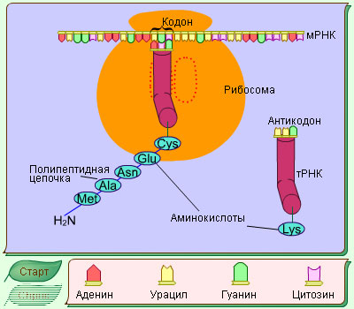
Модель 8.9. Синтез белка.

Модель оперонов была разработана на микроорганизмах, но она соответствует и принципу работы генома эукариот. У последних гены образуют сложные системы, называемые супергенами, которые могут одновременно кодировать множество идентичных друг другу молекул белка.

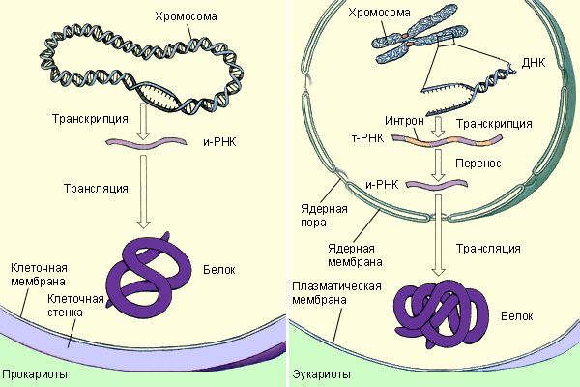

Рисунок 8.2.3.2.
Синтез белка у прокариот и эукариот.

Все многоклеточные организмы развиваются из одной-единственной клетки – зиготы. Процесс дифференцировки клеток, видимо, связан с управлением синтезом белка генами-регуляторами, но каким конкретно образом осуществляется это управление – пока остаётся неясным.
5. Закрепление: Решение задач по изученному материалу работа – заполнение таблицы и ответы на вопросы, Блок 2 в текстовом файле с заданиями (бланке) и разделом 8.2.3. Синтез белка, моделями 8.6. Репликация ДНК,
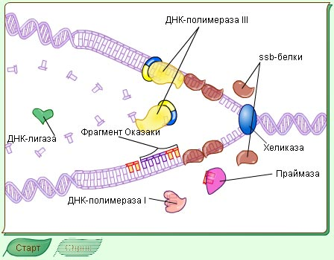

Модель 8.6. Репликация ДНК.

8.7. Транскрипция,
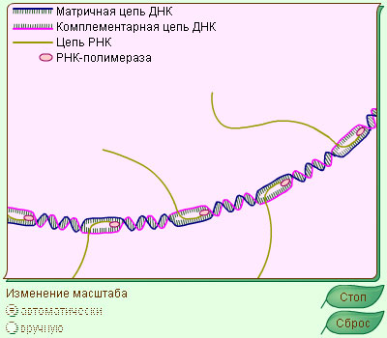
Модель 8.7. Транскрипция РНК.
.
6.Выполнение тестовых заданий. Тесты к разделу 8.2. Молекулярная генетика компьютерного курса «Открытая Биология». После завершения тестирования результаты вносятся в бланк, Блок 3.
Конец формы

Конец формы
Конец формы
Конец формы

7.Возвращение на места, заполнение отчёта. За несколько минут до окончания занятия после
8.Итогурока.
Домашнеезадание: По учебнику: Общая биология: Учеб. для 10-11 классов общеобразоват. учреждений / Д.К.Беляев, Н.Н. Воронцов, Г.М. Дымшиц и др.; под ред. Д.К. – 9-е изд. – М.: Просвещение,2000.–§14.
Оцениванию заданий.
Оценивание рекомендуется осуществлять в форме накопительного рейтинга (каждый из видов работы оценивается в некоторое произвольное количество баллов и набранные за разные виды работ баллы суммируются).
Предлагаемые максимальные балл:
- Блок 1. Четыре обязательных задачи (в любом наборе); если решено больше, то баллы за «дополнительные» задачи делятся на 2. В каждой из задач 1 балл обязательно дается за ответ на вопрос о свойстве генетического кода, которому посвящена задача, и 4 балла – за правильное решение самой задачи. Максимальная оценка задач: 1, 4, 5, 6 – 5 баллов, 2, 3 – 9 баллов.
- Блок 2. Заполнение таблицы – 8 баллов максимум, ответ на вопрос 1 – 3 балла, 2 – 6 баллов.
- Блок 3. Количество процентов, набранных в тестах, делится на 10; это и есть баллы. Приведенные цифры являются ориентировочными, учитель может сам менять коэффициенты в зависимости от условий конкретного урока.

Задания для работы учащихся
Класс _____ Участники группы: ______________________________________________
Блок 1
Внимание!
- Все приведенные в задачах последовательности нуклеотидов – фрагменты и - РНК.
- Для всех задач необходимо указать, какое свойство (свойства) генетического кода лежит в основе задачи.
1. Переведите приведенную ниже последовательность на язык аминокислот.
AUGUCCAGAGCAUACCCGUAUUCU
Сколько аминокислот в пептиде?
2. Ниже приведены две последовательности нуклеотидов, различающиеся между собой по 11 позициям из 18. Переведите обе последовательности в белки. Сколько аминокислотных различий между ними?
1) AUGUCUAGAUUAGGCUCA
2) AUGAGCCGGCUCGGAAGU
3. Переведите приведенную ниже последовательность в белок. Запишите полученный белок. А теперь попробуйте удалить первые два нуклеотида и получить другой пептид. Запишите полученный пептид и сравните с первым.
UAUGCUAAGAUUCCUUUCGGA
4. Необходимо по молекуле белка восстановить последовательность нуклеотидов (точнее, один из возможных вариантов состава) и - РНК:
Аминокислоты: Метионин – Аргинин – Лизин – Валин – Триптофан – (стоп -кодон)
5. Переведите приведенную ниже последовательность на язык аминокислот. Обратите внимание, что фрагмент состоит из 24 мономеров. Сколько аминокислот в пептиде?
AUGUACCCGUAUUCCAGAGCAUAG
6. Переведите приведенную ниже последовательность в белок. Запишите полученный белок. Сколько аминокислот в пептиде?
UACAGACCCAUAUGCGGUACUUGA
Блок 2
Чтобы сравнить два ключевых понятия биосинтеза белка, воспользуемся четырьмя вопросами из «алгоритма Цицерона». Отвечая на руководящие вопросы, составьте определения понятий:
Термин | Что? | Где? | Как? | Зачем?
Транскрипция
Трансляция
Вопросы:
- Можно ли утверждать, что в основе процесса трансляции лежит, как и в случае с транскрипцией, принцип комплементарности? Почему?
- Какой из ферментов (органоидов), участвующих в биосинтезе белка, «умеет переводить», т.е. знаком с обеими знаковыми системами (и аминокислотами, и белками), а также их соответствием одна другой?
Блок 3
Количество баллов, набранных при ответе на тестовые задания:
Тесты: 1.Трансляция – это процесс:

Начало формы
синтеза РНК с использованием ДНК в качестве матрицы;
синтеза полипептида с использованием иРНК в качестве матрицы;
удвоение ДНК;
среди указанных ответов нет правильного.
2.Какие органеллы участвуют в синтезе белка?

Начало формы
Рибосомы.
Лизосомы.
Комплекс Гольджи.
Эндоплазматическая сеть.

3.Переносчиками информации при синтезе белка являются молекулы:

Начало формы
ДНК;
ферментов;
иРНК;
тРНК.

4.Какой кодон сигнализирует о начале цепи?

Начало формы
АУГ
АГУ
УГА
ГАУ

5.Участок молекулы ДНК, несущий информацию о первичной структуре белка, называется:

Начало формы
генотипом;
геном;
интроном;
кариотипом.
Конец формы

6.В процессе транскрипции могут образовываться:

Начало формы
иРНК;
рРНК;
тРНК;
все три типа РНК.

7.Почему молекула ДНК – двойная спираль?

Начало формы
Это уменьшает вероятность ошибки при транскрипции ДНК.
Двойная спираль более устойчива.
Благодаря второй спирали молекула ДНК может сворачиваться в компактный объект, чтобы поместиться в хромосоме.
Вторая спираль образуется спонтанно и никакой роли не играет.

